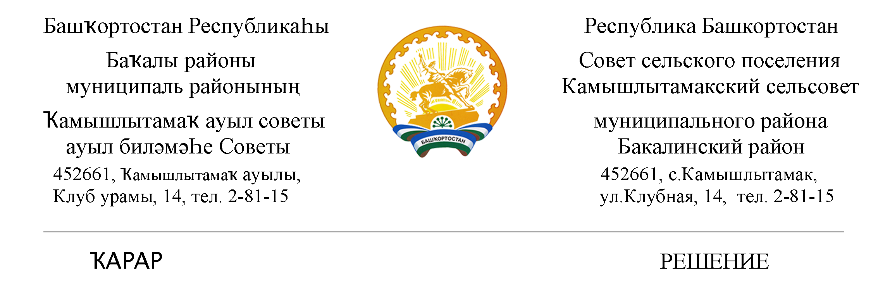
«28» ноябрь 2014 г. № 159 « 28» ноября 2014 г.

О внесении изменений в бюджет сельского
поселения Камышлытамакский сельсовет
муниципального района Бакалинский район
Республики Башкортостан на 2014 год

Заслушав информацию управляющего делами сельского поселения Камышлытамакский сельсовет «О внесении изменений в бюджет сельского поселения Камышлытамакский сельсовет муниципального района Бакалинский район Республики Башкортостан»,
Совет сельского поселения Камышлытамакский сельсовет муниципального района Бакалинский район Республики Башкортостан
РЕШИЛ:
1.Изменить доходы и расходы сельского бюджета за 3 квартал 2014 года в том числе:
 | Всего
ДОХОДЫ-ВСЕГО | 0

НАЛОГИ НА ПРИБЫЛЬ, ДОХОДЫ
Налог на доходы физ. лиц с доходов, облагаемых по налоговой ставке, установленной пунктом 1 статьи 224 Налогового кодекса Российской Федерации, за исключением доходов, полученных физическими лицами, зарегистрированными в качестве индивидуальных предпринимателей, частных нотариусов и других лиц, занимающихся частной практикой
\1010201001\182\0000\110\
НАЛОГИ НА СОВОКУПНЫЙ ДОХОД
Единый сельскохозяйственный налог \1050301001\182\0000\110
Единый сельскохозяйственный налог \1050302001\\0000\110
НАЛОГИ НА ИМУЩЕСТВО
Налоги на имущество физ.лиц, взимаемый по ставке, применяемый к объекту налогообложения, расположенному в границах межселенной территории \1060103010\\0000\110
Земельный налог
Земельный налог \1060601310\\0000\110
Земельный налог \1060602310\\0000\110
Государственная пошлина
Государственная пошлина за совершение нотариальных действий должностными лицами органов местного самоуправления, уполномоченными в соответствии с законодательными актами Российской Федерации на совершение нотариальных действий\1080402001\
Доходы от продажи имущество 1140601310\863\0000\430
Аренда земли1110501310\863\0000\120
Доходы от продажи земельных участков, находящихся в собственности поселений (за исключением земельных участков муниципальных бюджетных и автономных учреждений)1140602510\863\0000\430
Прочие неналоговые доходы 1170505010\791\0000\180
ПРОЧИЕ НЕНАЛОГОВЫЕ ДОХОДЫ
Дотации бюджетам поселений на выравнивание бюджетной обеспеченности \2020100110\092\0000\151\
Дотация бюджетам поселений \2020207705\706\0007\151\
Прочие безвозмездные перечисления\2020499910\791\7502\151\
Прочие безвозмездные перечисления\2020499910\791\7503\151\
Увеличение за счет остатка денежных средств на счете на начало года
РАСХОДЫ -ВСЕГО
1.ОБЩЕГОСУДАРСТВЕННЫЕ ВОПРОСЫ | 0
0102\791\99\0\0203\2121\211\ФЗ131-03_98\\РП-А-0100\3.00.000.000\013-1112 | 70000
0102\791\99\0\0203\2121\213\ФЗ131-03_98\\РП-А-0100\3.00.000.000\013-1112 | 21000
0104\791\99\0\0204\211\211\ФЗ131-03_98\\РП-А-0100\3.00.000.000\013-1112 | -70000
0104\791\99\0\0204\211\213\ФЗ131-03_98\\РП-А-0100\3.00.000.000\013-1112 | -21000
0104\791\99\0\0204\242\226.7\ФЗ131-03_98\\РП-А-0100\3.00.000.000\013-1112
0104\791\99\0\0204\244\226.10\ФЗ131-03_98\\РП-А-0100\3.00.000.000\013-1112 | -250
0104\791\99\0\0204\244\222\ФЗ131-03_98\\РП-А-0100\3.00.000.000\013-1112 | 250
1101\791\13\5\4187\244\226.10\ФЗ131-03_112\\РП-А-2300\2.00.000.000\013-1112 | -15000
1101\791\13\5\4187\244\340.3\ФЗ131-03_112\\РП-А-2300\2.00.000.000\013-1112 | 15000
Дорожное хозяйство
0409\791\13\1\0315\244\225.2\ФЗ131-03_102\РП-А-1200\2.00.000.00\011-1112 | 0
Благоустройство | 0
0503\791\13\3\0605\244\225.2\ ФЗ131-03_116\РП-А-2800\2.00.000.000\\011-1112 | -22050
0503\791\13\3\0605\244\310.2\ ФЗ131-03_116\РП-А-2800\2.00.000.000\\011-1112
0503\791\13\3\0605\244\225.1\ ФЗ131-03_116\РП-А-2800\2.00.000.000\\011-1112 | 7200
0503\791\13\3\0605\244\226.10\ ФЗ131-03_116\РП-А-2800\2.00.000.000\\011-1112 | 14850
0503\791\13\3\0605\244\226.10\ ФЗ131-03_116\РП-А-2800\2.00.000.000\\011-1112
0503\791\13\3\0605\244\340.3\ ФЗ131-03_116\РП-А-2800\2.00.000.000\\013-1112 | -695
0503\791\13\3\0605\244\310.2 ФЗ131-03_116\РП-А-2800\2.00.000.000\\013-1112 | 20095
0503\791\13\3\0605\244\223.6\ ФЗ131-03_116\РП-А-2800\2.00.000.000\\013-1112 | -19400
2.МКУ «Централизованная бухгалтерия администраций сельских поселений муниципального района Бакалинский район Республики Башкортостан» внести вышеуказанные изменения в роспись доходов и расходов бюджета сельского поселения.

Председатель Совета сельского поселения
Камышлытамакский сельсовет Раянов И.А.

